Заняття 40. Ознаки життєзагрозливої зовнішньої кровотечі.

1. Ознаки життєзагрозливої зовнішньої кровотечі. Застосування турнікетів для кінцівок. Само- і взаємодопомога.
2. Надання домедичної допомоги в зоні тактичних умов (TFC, Tactical Field Care).

1. Ознаки життєзагрозливої зовнішньої кровотечі. Застосування турнікетів для кінцівок. Само- і взаємодопомога.

Кровотечу, яка загрожує життю людини, називають масивною, або критичною.
Вона може бути артеріальною, венозною або з одночасним ушкодженням артерій і вен. Для масивної кровотечі властива наявність хоча б однієї із зазначених нижче ознак:
■ пульсуючий характер і постійне витікання крові з рани (іл. 17.1, іл. 17.2);
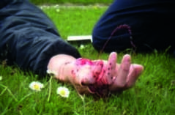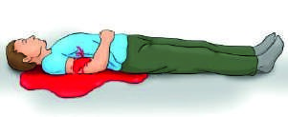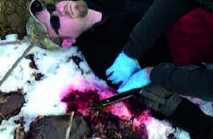

17.1. Витікання крові 17.2. Пульсація крові з рани 17.3. Калюжа крові, з рани сильним пульсуючим та калюжа крові, що швидко збіль- що швидко збільшується струменем шується (схематичне зображення) унаслідок поранення плеча
■ калюжа крові (іл. 17.2, іл. 17.3), що швидко збільшується на поверхні, де лежить постраждалий;
■ інтенсивне просякання кров’ю одягу або пов’язки в ділянці рани (іл. 17.4, іл. 17.5).

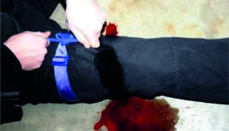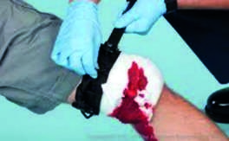
17.4. Інтенсивне просякання кров’ю 17.5. Інтенсивне просякання кров’ю
одягу пов’язки в ділянці рани
Крім цього, ймовірними факторами масивної кровотечі вважають: ■ частковий або повний відрив кінцівки (ампутацію) (іл. 17.6); ■ наявність помірної кровотечі в непритомного пораненого (іл. 17.7).

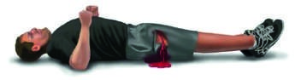
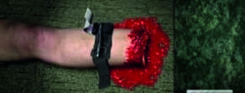
17.6. Повний відрив кінцівки Іл. 17.7. Стан непритомності в пораненого у разі кровотечі

Швидке виявлення масивної кровотечі скорочує час її зупинення, зменшує ймовірність розвитку шоку і створює передумови для збереження життя людини.
Варто пам’ятати, що на полі бою критична кровотеча під час поранень кінцівок є основною причиною смерті. Проте в цій ситуації надати домедичну допомогу в повному обсязі неможливо внаслідок ризиків ураження медичного працівника. Тактична обстановка на етапі «під вогнем» (іл. 17.8) не дає можливості проводити зупинку кровотечі в послідовності, передбаченій для безпечних умов, про які вам відомо з 10 класу.
Тому в небезпечних умовах критичну кровотечу з кінцівок зупиняють накладанням турнікета (джгута) максимально високо на руку або ногу (іл. 17.9).

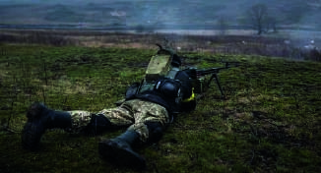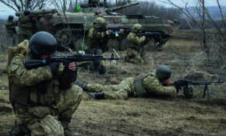

Іл. 17.8. Приклади тактичної обстановки на етапі «під вогнем»

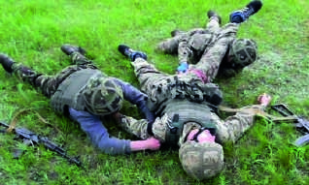
Іл. 17.9. Накладання турнікета на руку і джгута на ногу санітарами (взаємодопомога) на етапі «під вогнем»
Послідовність дій пораненого на полі бою схематично подано на схемі 17.1.

Схема 17.1
- Повідомити командирові підрозділу, що вас поранено
- Визначити місце поранення
- Якщо поранено в кінцівку і видно кров, потрібно накласти джгут
- Повідомити командирові підрозділу про можливість пересування
- Отримати дозвіл і переміститися в сектор укриття, якщо в змозі пересуватися
- Якщо пересуватися не в змозі, повідомити про це командирові й не рухатися

Отже, у зоні обстрілу, кожен військовослужбовець зобов’язаний самостійно зупинити критичну кровотечу під час поранення кінцівки, якщо стан його здоров’я дозволяє це зробити. Він повинен накласти собі турнікет або джгут на поранену руку або ногу (самодопомога).

Техніка накладання турнікета на верхню та нижню кінцівки.
- Надягніть на кінцівку підігнану під її товщину петлю стрічки-липучки турнікета або щільно обгорніть стрічку-липучку навколо кінцівки й просуньте через пряжку; на руці протягніть вільний кінець стрічки турнікета тільки через ближнє півкільце пряжки, на нозі — крізь обидва отвори пряжки.
Так турнікет не розпуститься, якщо його закрутити. Затягніть вільний кінець стрічки-липучки так, щоб не можна було провести кінчики трьох пальців між паском і пораненою кінцівкою, та надійно приклейте його до турнікета.
- Розмістіть турнікет у верхній третині плеча або стегна.
- Закрутіть стержень (переважно тричі), поки кровотеча не зупиниться. Перевірте відсутність пульсу нижче поранення.
- Закріпіть закрутку в кліпсі (ріжках-фіксаторах).
- Закріпить стрічку для написання часу і вільним кінцем стрічки обгорніть її залишок навколо кінцівки через кліпсу та поверх стержня.
- Запишіть час, коли було накладено турнікет.

Послідовність накладання собі турнікета однією рукою на верхню кінцівку (праву та ліву) (іл. 17.10 – іл. 17.16)
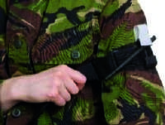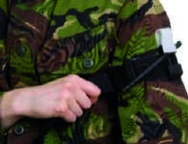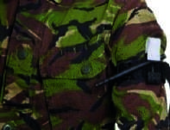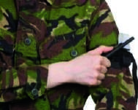
Іл. 17.10. Одягніть сформовану стрічкоюлипучкою петлю тур-  нікета на поранену кі-  нцівку | Іл. 17.11. Міцно затягніть турнікет,  потягнувши за край стрічки | Іл. 17.12. Зафіксуйте стрічку навколо кінцівки до кліпси за допомогою двосторонньої  липучки | Іл. 17.13. Закрутіть стержень до зупинки артеріальної крово-  течі та зникнення периферичного пульсу

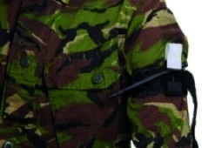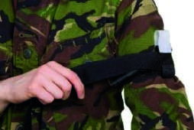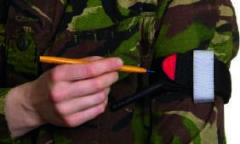

Іл. 17.14. Зафіксуйте стер- Іл. 17.15. Обгорніть залишок Іл. 17.16. Зафіксуйте залишок стріжень у кліпсі. Перевірте, чи стрічки навколо кінцівки через чки за допомогою білої липучки. На-
зупинилася кровотеча, чи є кліпсу та поверх стержня пишіть час накладання турнікета пульс на липучці

Послідовність накладання собі турнікета двома руками
на нижню кінцівку
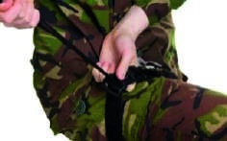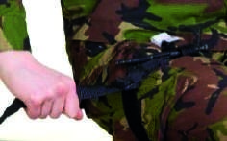

Іл. 17.17. Одягніть турнікет навколо пораненої кінцівки,  протягніть край стрічки через внутрішній отвір пряжки і міцно затягніть | Іл. 17.18. Протягніть край стрічки через зовнішній отвір пряжки і міцно затягніть | Іл. 17.19. Зафіксуйте стрічку навколо кінцівки до кліпси за  допомогою двосторонньої  липучки
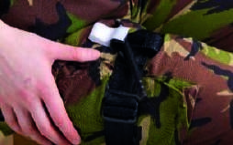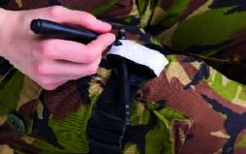
Іл. 17.20. Закручуйте стержень до зупинки артеріальної (яскраво-червоної) кровотечі й зникнення периферичного пульсу.  Зафіксуйте стержень у кліпсі. Переконайтесь у відсутності кровотечі й периферичного пульсу. Якщо кровотеча не зупинилась, накладіть другий турнікет біля першого. Перевірте кровотечу та пульс | Іл. 17.21. Напишіть час накладання турнікета на білій липучці. Підготуйте пораненого  до транспортування
У випадку непритомності або вираженої втрати сил унаслідок поранення, допомогу такому постраждалому повинен надавати стрілець-санітар взводу або військовослужбовець цього ж підрозділу, який перебуває поруч (взаємодопомога).
Пріоритет у такій ситуації — особиста безпека того, хто надає допомогу. Поки він живий, у пораненого є шанс на порятунок. Перед тим як наблизитися до постраждалого, санітар має оцінити тактичну ситуацію, повідомити командира підрозділу про необхідність вогневого прикриття свого пересування, установити голосовий контакт з пораненим, попередити його про свою присутність. Залежно від тактичної ситуації наблизитися до пораненого можна переповзанням по-пластунськи або короткими перебіжками, пригинаючись.
Послідовність дій стрільця-санітара взводу на полі бою можна зобразити схематично (схема 17.2).
Виявивши наявність масивної кровотечі, необхідно накласти турнікет (іл. 17.22) й евакуювати пораненого в безпечне місце (зону тактичних умов). Послідовність накладання турнікета санітаром (взаємодопомога) аналогічна послідовності накладання турнікета собі двома руками на нижню кінцівку (іл. 17.17 – 17.21).
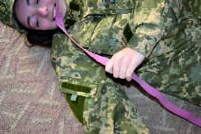
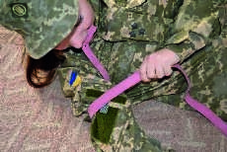
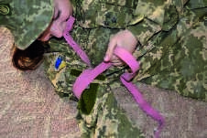
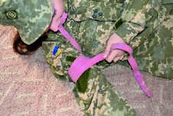
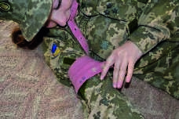
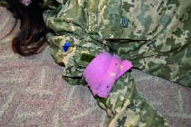

б

в

ґ

2. Надання домедичної допомоги в зоні тактичних умов (TFC, Tactical Field Care).

У зоні тактичних умов (жовтій зоні) поранений перебуває в укритті, де значно зменшується вірогідність вогневого впливу противника (підвал, бліндаж тощо). Якщо вогонь супротивника припинено, то червона зона автома-
тично переходить у жовту.
Доступні засоби для надання домедичної допомоги на початковому етапі обмежуються індивідуальною аптечкою пораненого бійця та бійця, який надає йому домедичну допомогу. Проте для надання допомоги пораненому в жовтій зоні командир підрозділу, за можливості, завжди залучає бойового медика взводу або старшого бойового медика роти, у наплічнику якого є додаткові ресурси для рятування життя пораненого.
Варто памʼятати, що жовта зона дуже умовна, оскільки в будь-який момент може стати як червоною, так і зеленою. Надання допомоги здійснюється з постійним очікуванням у будь-який момент повторної взаємодії з противником. Тому обсяг допомоги, як і раніше, диктується тактичною ситуацією, а час евакуації може вимірюватися від хвилин до кількох годин.
Основний план дій для етапу «Допомога в тактичних умовах»
- Після евакуації пораненого в укриття потрібно постійно дбати про власну безпеку і безпеку пораненого. Із цією метою організовують периметр безпеки відповідно до стандартної процедури бойового підрозділу та обставин бою. Постійно здійснюють контроль тактичної ситуації.
- Подальші дії полягають в огляді пораненого й наданні необхідних заходів домедичної допомоги. Їх проводять за наказом командира після виконання головного бойового завдання або якщо це дозволяє тактична ситуація.
- У зоні укриття боєць, що надає домедичну допомогу, одягає рукавички і спершу виконує первинний огляд, спрямований на виявлення загрозливих для життя станів і їх усунення. Первинний огляд проводять без знімання захисного спорядження пораненого (шолома і бронежилета). Огляд розпочинають із визначення, чи поранений притомний.
Пораненого запитують про самопочуття, де він відчуває біль, дискомфорт. Отримання адекватних відповідей означає, що поранений притомний. У нього, за можливості, забирають зброю, боєкомплект, гранати, ніж. Унаслідок стресу він може використати їх не за призначенням.
- Алгоритм первинного обстеження коротко позначається абревіатурою MARCH, у якому кожна літера позначає певний вид обстеження та надання домедичної допомоги. Докладніше із цією схемою обстеження ви ознайомитесь у наступному параграфі (§ 19).
- М — Massive Bleeding (масивна кровотеча).
Насамперед слід визначити наявність масивної кровотечі, яку усувають або шляхом накладання джгута (з ран кінцівок), або шляхом тампонування (вузлові кровотечі з ран пахвинної, пахвової ділянок і ділянки шиї). Наявність кровотечі оцінюють візуально або пальпаторно, обстежуючи критичні точки пораненого. Докладніше з технікою зупинки масивної кровотечі ви ознайомитесь згодом (§ 20).
- А — Airway (дихальні шляхи).
Далі оцінюють у пораненого прохідність верхніх дихальних шляхів. Якщо поранений притомний і давав відповіді на запитання, значить дихальні шляхи прохідні і дихання присутнє. Якщо ж він непритомний, то слід відкрити рот, упевнитися у відсутності сторонніх тіл, осколків зубів. Далі забезпечують прохідність дихальних шляхів (висовують нижню щелепу) й оцінюють наявність дихання протягом 10 с. (У нормі 2–4 дихальних рухи за 10 с). За наявності дихання констатують, що дихальні шляхи прохідні, дихання є. Для тривалого підтримання прохідності дихальних шляхів може виникнути потреба застосувати носогорловий повітропровід, дозволити пораненому зайняти будь-яке положення, за якого найкраще зберігається прохідність дихальних шляхів, у тому числі сидячи, або укласти пораненого в стабільне положення на боці. В окремих випадках, за неефетивності зазначених вище методів, викликають старшого бойового медика, який забезпечить прохідність дихальних шляхів хірургічним способом — проведе крікотиреопункцію або крікотиреотомію (вставить повітропровід у гортань). Докладніше з методикою забезпечення прохідності дихальних шляхів ви ознайомитеся згодом (§ 21).
- R — Respiration (дихання).
Якщо в пораненого прогресуюче порушення дихання (частота дихання 5 і більше дихальних рухів за 10 с), поранення грудей або запідозрене закрите пошкодження порожнин тіла, потрібно припускати розвиток напруженого пневмотораксу і виконати декомпресію грудної клітки. Необхідно викликати старшого бойового медика роти. За цих умов з пораненого знімають бронежилет.

Памʼятайте: якщо поранений непритомний і не дихає після забезпечення прохідності дихальних шляхів, у жовтій зоні його слід вважати мертвим.

- С — Circulation (кровообіг).
Визначають порушення, повʼязані із втратою крові (шок). Найпростішими методами швидкого визначення шоку є відсутність пульсу на променевій артерії і/або погіршення свідомості за відсутності травми голови. Якщо в пораненого немає шоку, він притомний і може ковтати — можна давати пити. Якщо поранений перебуває в стані шоку або передбачається розвиток шоку, покличте старшого бойового медика роти, щоб у жовтій зоні організувати переливання кровозамінників.
- H — Head injury / Hypothermia (черепно-мозкова травма / гіпотермія – переохолодження).
У разі травми голови слід переливати кровозамінники для стабілізації артеріального тиску на мінімально необхідному рівні (виконує і контролює старший бойовий медик роти). Також у всіх поранених необхідно попередити розвиток переохолодження за допомогою табельних (термопокривало) або підручних засобів (спальні мішки, бушлат, що-небудь, що буде зберігати сухість і тепло). За цих умов доцільно замінити мокрий одяг на сухий, якщо це можливо, і якнайскоріше перемістити пораненого на теплозбережну поверхню.
Якщо тактична обстановка погіршується, пораненого після первинного огляду слід перевести в стабільне положення на бік і продовжувати вести вогонь або за вказівкою командира перемістити його в безпечніше місце.

Слід постійно памʼятати про накладений турнікет і постійно перевіряти стан пораненого за алгоритмом MARCH: після перенесення його до безпечних зон, в очікуванні евакуації, під час транспортування і після нього!

Вторинний огляд проводять ретельніше і в більшому обсязі. Він дозволяє виявити всі присутні у бійця додаткові поранення і кровотечі, які не були виявлені, або на які свідомо не звертали увагу під час первинного огляду. Після їх виявлення надають домедичну допомогу й готують пораненого до евакуації. Вторинний огляд проводять як швидке обстеження в разі травми з голови до пʼят. За цих умов оцінюють цілісність шолома. Якщо є дефекти чи уламки в ньому, запідозрюють травму черепа. Далі шолом знімають, знімають також і бронежилет.
План швидкого обстеження з голови до пʼят
Голова: видимі ураження (синці, рани); болючість; переломи; підтікання спинномозкової рідини (ліквору) з вух і носа. Якщо є проникаюча рана ока чи підозра на неї, накривають око захисним жорстким щитком для очей. Не використовують звичайну пов’язку, яка здійснює тиск на око.
Шия: видимі ураження; набухання шийних вен, зміщення щитоподібного хряща відносно поздовжньої осі; болючість, напружені м’язи.
Грудна клітка: видимі ураження; болючість; нестабільність кінців уламків ребер (грудини), тертя відламків. У пораненого з погіршенням дихання та травмою чи підозрою на травму тулуба слід запідозрити наявність напруженого пневмотораксу та покликати якомога швидше старшого бойового медика роти.
Усі відкриті рани грудної клітки і/або рани, що всмоктують повітря, слід негайно закрити оклюзійною наклейкою з клапаном. Якщо немає наклейки з клапаном, використовують аналогічну без клапана. За цих умов слід уважно стежити за диханням пораненого. Якщо наростає частота дихання й дихати пораненому стає тяжко, розвивається дихальна недостатність. У разі її розвитку треба запідозрити напружений пневмоторакс. Необхідно або відклеїти один край наклейки, або повністю її зняти. Якщо це не допомагає, слід покликати старшого бойового медика роти.
Живіт: видимі ураження (випадіння внутрішніх органів); болючість, надутість, напруження м’язів.
Таз: видимі ураження; болючість, нестабільність, тертя відламків.
Нижні кінцівки: видимі ураження; болючість, напруження м’язів, тертя відламків; патологічна рухомість (у разі перелому в нижній третині стегна кінцівку не зміщують, а фіксують у тому ж положенні).
Верхні кінцівки: видимі ураження; болючість.
Під час вторинного обстеження пораненому, за можливості, слід стабілізувати голову і шию, що виконує помічник. Якщо поранений лежить на спині і він непритомний, помічник разом зі стабілізацією голови і шиї забезпечує прохідність дихальних шляхів.
Під час вторинного обстеження надають домедичну допомогу відповідно до виявлених пошкоджень:
- потрібно впевнитися, що кровотеча зупинена. Якщо немає травматичної ампутації, перевірити наявність дистального пульсу на пораненій кінцівці. Якщо кровотеча продовжується, додатково затягнути накладений турнікет або застосувати другий джгут, розмістивши його вище та безпосередньо поряд з першим, з метою остаточної зупинки кровотечі та усунення дистального пульсу;
- оглянути та чітко позначити на всіх сторонах всіх турнікетів час їхнього накладання. Доцільно використати незмивний маркер;
- за наявності ран, опіків — накласти пов’язки;
- у разі рани грудної клітки — накласти клапанну або герметичну пов’язку;
- якщо сторонній предмет у рані, зафіксувати його в рані;
- зафіксувати переломи, якщо вони є;
- якщо є відкриті рани, дати пораненому антибіотик (із загальновійськового набору таблеток). Якщо він не може ковтати (шок, втрата свідомості), покликати на допомогу медика, щоб ввести антибіотики;
- у разі слабкого або помірного болю, коли поранений може вести бойові дії, дати пораненому знеболювальні таблетки із загальновійськового набору таблеток.
Загальновійськовий набір таблеток

Запамʼятайте, що загальновійськовий набір таблеток містить антибактеріальний лікарський засіб та комплект із двох лікарських засобів, які мають знеболювальну дію в разі незначного та помірного болю.
- якщо поранений страждає від сильного болю настільки, що це заважає йому продовжувати ведення бою, покликати на допомогу старшого бойового медика роти;
- після вторинного обстеження і надання домедичної допомоги пораненого слід повернути в стабільне положення на боці, запобігти переохолодженню — скористатися термопокривалом;
- якщо можливо, з пораненим слід розмовляти, підбадьорювати, заспокоювати, пояснювати, що збираєтеся робити.
Серцево-легенева реанімація на полі бою в поранених із вогнепальними ураженнями, які непритомні й не дихають, буде безуспішною, тобто її виконувати не треба.
Після завершення надання домедичної допомоги повідомте про це ко-
мандира, передайте інформацію евакуаційній команді; продовжуйте виконання бойового завдання.

Документація
У бойових підрозділах армій країн НАТО військовий, який надавав домедичну допомогу, разом із старшим бойовим медиком заповнюють картку пораненого, у якій зазначають:
- пріоритетність евакуації — у яку чергу (залежить від тяжкості уражень і тяжкості стану пораненого);
- паспортні дані про пораненого, бойовий підрозділ, номер жетона;
- дата, час надання допомоги;
- наявність алергії;
- механізм поранення (унаслідок кульового поранення; унаслідок вибуху від снаряда, наземної міни, гранати, падіння, пожежі) та види пошкоджень (рана, проникаюче поранення, тупа травма, перелом (відкритий, закритий), ампутація, опік);
- статус пораненого: основні показники життєдіяльності (притомність, пульс, дихання, артеріальний тиск);
- наданий обсяг домедичної допомоги в червоній і жовтій зонах (джгут, гемостатична пов’язка, носогорлова трубка, оклюзійна пов’язка, декомпресійна пункція грудної клітки, крікотиреотомія, іммобілізація шиною, іммобілізація косинками, стабільне положення, термопокривало; застосування медикаментів та кровозамінників);
- дані про осіб, які надавали домедичну допомогу; із цією карткою пораненого евакуюють у медичний пункт батальйону, а далі — у госпіталь.
Наявність картки має важливе значення для спадкоємності надання допомоги пораненому під час евакуації. У ЗСУ картка пораненого перебуває на етапі розробки.

Підготовка до евакуації:
а) закріпити всі кінці бандажів та пов’язок;
б) закріпити ковдри / накидки / ремені, що застосовувались для попередження гі-
потермії;
в) закріпити ремені нош, як передбачено інструкцією до їх застосування. Застосу-
вати додаткові підкладки на ноші в разі довготривалої евакуації.
Разом з транспортом для евакуації прибуде персонал, який згодом надаватиме домедичну допомогу пораненому.
Під час очікування та власне евакуації продовжують спостерігати за пораненим відповідно до протоколу MARCH, усуваючи загрози для життя пораненого, які виникають.

